ΕΝΔΕΙΚΤΙΚΕΣ ΑΠΑΝΤΗΣΕΙΣ
Θέμα 4º
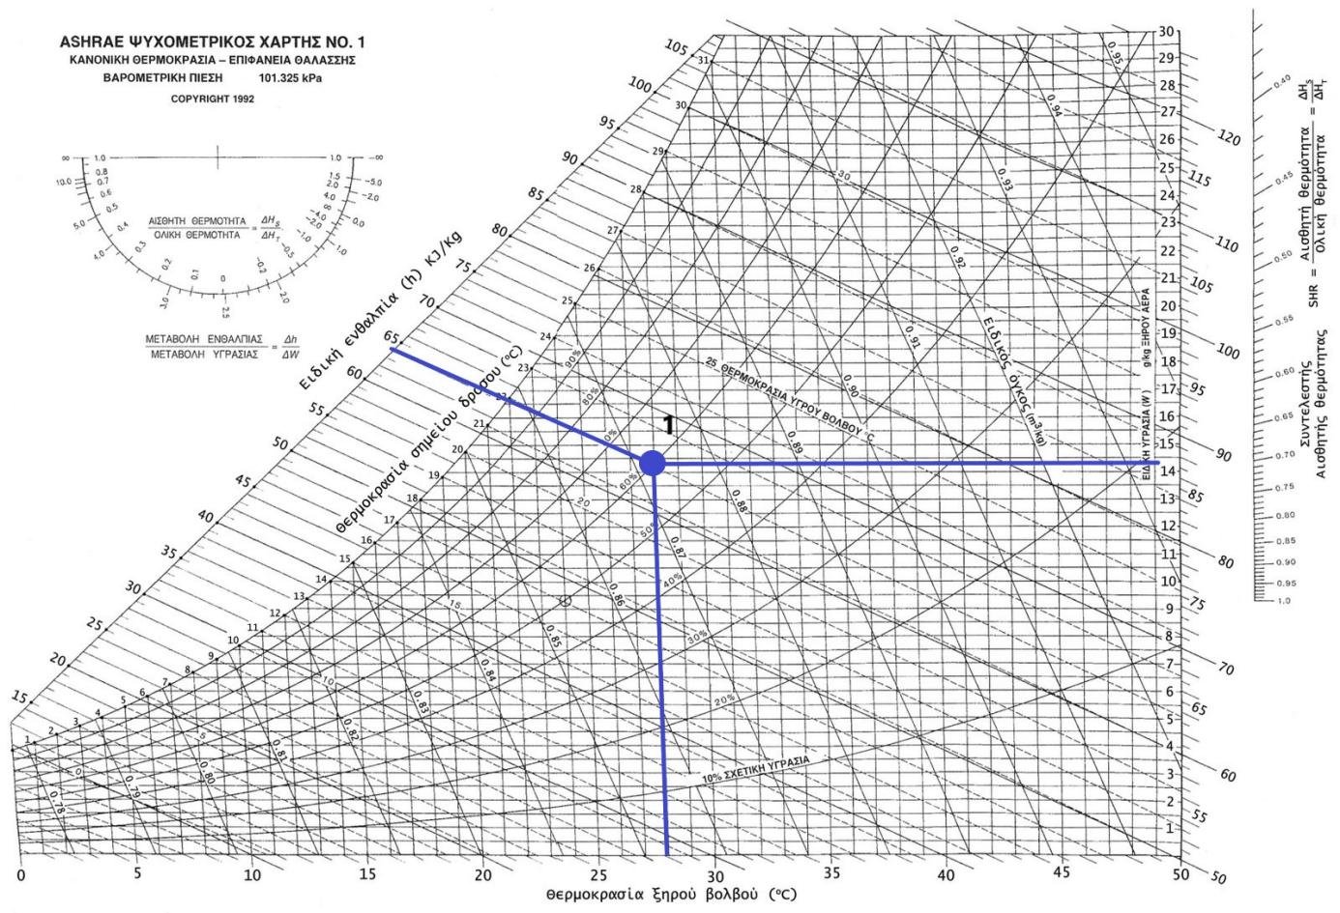
Αρχικά βρίσκουμε το σημείο 1 πάνω στον ψυχρομετρικό χάρτη με βάση τα δεδομένα που δίνει η άσκηση. Έπειτα διαβάζουμε την ενθαλπία h, τον ειδικό όγκο v και την ειδική υγρασία W.
α) h₁ = 64 kJ/kg, v₁ = 0,872 m³/kg, W₁ = 14,3 g/kg
β) Η παροχή μάζας του αέρα υπολογίζεται από τη σχέση $w=\frac{Q}{v}=\frac{305 L/s}{0,872 m^{3}/kg}=349,77 g/s$
γ) Δh_{T} = h₁ – h₂ = 64 kJ/kg – 45 kJ/kg = 19 kJ/kg. Οπότε: q_{T} = Δh_{T} × w = 19 kJ/kg × 349.77 g/s = 6645,63 W
δ) Ο αέρας εισέρχεται στην κλιματιστική μονάδα με σχετική υγρασία W₁ = 14,3 g/kg και εξέρχεται με W₂ = 9,5 g/kg. Άρα η ποσότητα νερού που συμπυκνώνεται την ώρα θα είναι:
$\left(W_{1}-W_{2}\right)×w=\left(14,3-9,5\right)\frac{g}{kg}×349,77\frac{g}{s}=1,68\frac{g}{s}=1,68×3600\frac{g}{h}=6048\frac{g}{h}6,048\frac{kg}{h}$

